Познавательное занятие «Разговор о самом главном», посвященное единому дню действий в защиту водоемов.

Цель: познакомить детей с понятием «защита водоемов» и его ролью в сохранении качества водных ресурсов; познакомить с причинами загрязнения водоемов и путями их сохранения посредством игры.

Задачи:
- познакомить с понятием водоем;
- сформировать представление о недопустимости загрязнения водоемов;
- способствовать развитию чувства уважения к водным ресурсам, понимание уязвимости жизни и ответственность за ее сохранность, умение работать в команде, уважать мнение других участников игры.

Материалы:
Интерактивная доска, презентация, телефон.
Слайды: 1) озеро Байкал, п мусор в водоемах, 3) сточные воды, 4) уборка прибрежных территорий.
1
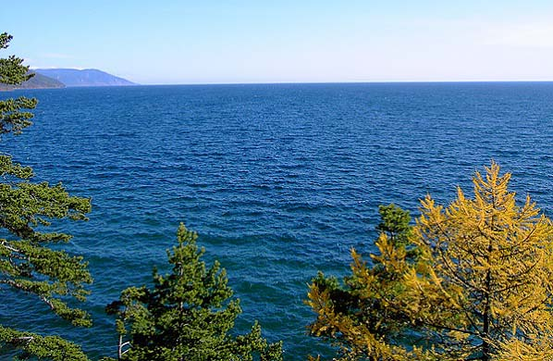
2
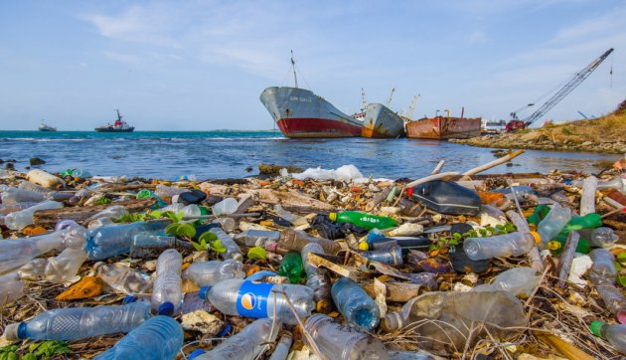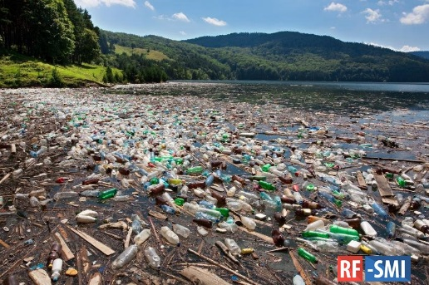

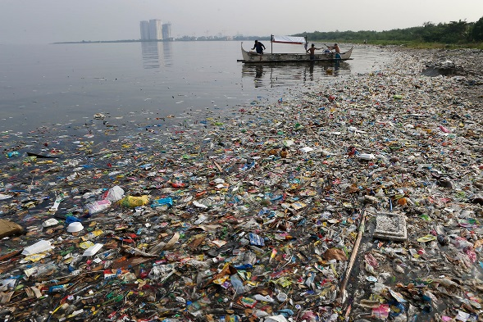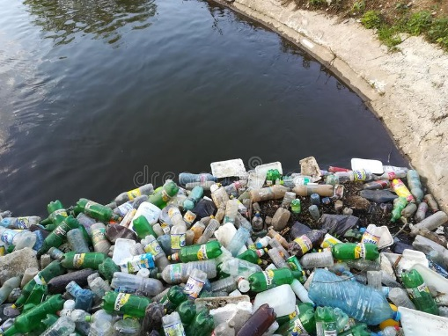
3
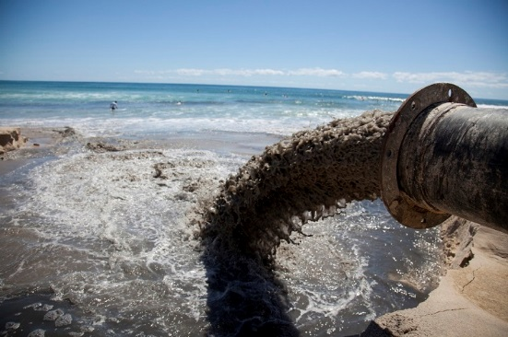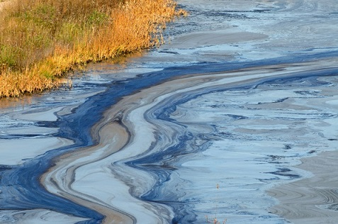
4
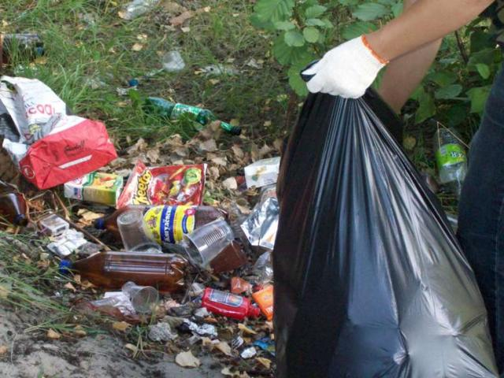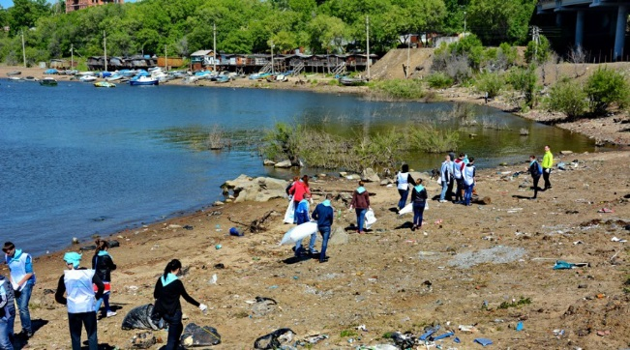

Экологический знак «Берегите воду» формата А4 – 2 шт.
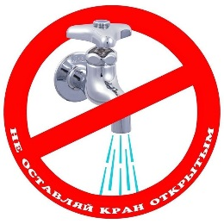
Флажки бумажные: 10 шт. синего цвета, 10 шт. красного цвета (два любых цвета флажков, по желанию преподавателя.)

Ход занятия

Музыкальное сопровождение:
Песня «В каждом Маленьком Ребёнке» (Из М/Ф Осторожно, Обезьянки! минус)
- Организационный момент.
Педагог:
-Здравствуйте, ребята!
(Ответы детей).
Сегодня у нас с вами очень важная тема разговора.
Попробуйте угадать, о чем мы с вами поговорим?
Я и туча, и туман,
И ручей, и океан.
И летаю, и бегу,
И стеклянной быть могу…(Вода).
Педагог:
-Правильно, молодцы! Это вода, а поговорим мы сегодня о ее защите! А точнее, о защите водоемов.
Педагог:
-Что такое водоем, кто нам скажет?
(Ответы детей)
-Оказывается, водоемы, и маленькие, и большие, такие сильные, глубокие, бурлящие и даже страшные, очень нуждаются в нашей защите.
С 15мая по 15 июня в России проходит широкомасштабная акция – Единые дни защиты малых рек и водоемов.
В эти дни на Территории всей России проходят экологические акции. Тысячи людей чистят берега рек, озер и прудов, сажают деревья, ведут переговоры с загрязнителями водоемов, организуют театрализованные представления, шествия.
Педагог:
-Ребята, скажите мне, пожалуйста, для чего нам с вами нужна чистая вода? Что мы с ней делаем?
(Ответы детей.)
Вода - самое обычное и привычное вещество для нас. Она окружает нас. Присутствует везде и сопровождает нас по жизни. Но при этом она - самое необычное вещество. Вода единственное вещество на нашей планете, которое может быть в трех состояниях - твёрдом, жидком и газообразном.
Педагог:
Вода- это жизнь! В настоящее время весь мир испытывает потребность в чистой воде, в её источниках....
Наша с вами страна обладает самыми большими запасами пресной воды, находятся они в озере Байкал (в Сибири).

- Проблемная ситуация.
Выводим на проектор слайд «Озеро Байкал»
А вот жителям пустыни приходится не сладко...
Например, в пустыне Египта за всю весну, лето и осень может не упасть ни одной капли дождя! А многие люди часто используют воду бесхозяйственно!
Педагог:
-Как мы расходуем воду? Для чего она нам нужна?
(Ответы детей).
Педагог:
-Как вы думаете, правильно ли мы расходуем воду?
(Детям предлагается найти в быту примеры неэкономного расхода воды).
(Ответы детей).
-А вы знаете, что сберечь реку можно, если правильно и экономно пользоваться водой из крана у нас дома?
(Ответы детей). (Закрываем кран.)
Из-за того, что люди не берегут водопроводную воду, треть подаваемой в город чистой воды бесполезно утекает в канализацию. А водоемы не успевают пополнять свои запасы воды.

- Конкурс загадок.
Педагог:
-Предлагаю вас немножко поиграть? Согласны?
(Ответы детей).
- Сейчас вы разделитесь на 2 команды, я (ведущий) буду задавать вопросы, не перебивая друг друга, по очереди, отвечает тот, кто поднимет руку а за правильный ответ команда получит флажок своего цвета. В конце занятия мы их посчитаем и узнаем победителя.
А победителю достанется в подарок экологический знак: Берегите воду!
-Ну что, начнем?
(Ответы детей).
-Тогда вперед.
(1-я загадка для первой команды, 2-я для второй и т.д.)
(С помощью загадок знакомим детей с различными, по размерам и названиям, водоемами.)
1. В морях и реках обитает,
Но часто по небу летает.
А как наскучит ей летать,
На землю падает опять.
(Вода)
2. Без крыльев – летит,
Без ног – бежит
Без паруса – плывёт.
(Облако).
3.Все обходят это место:
Здесь земля как будто тесто;
Здесь осока, кочки, мхи...
Нет опоры для ноги.
(Болото.)
4. Он без рук, он без ног.
Из земли пробиться смог,
Нас он летом, в самый зной,
Ледяной поит водой.
(Родник.)
5. Из - под снега побежал,
Заворчал и зажурчал.
Я кораблик смастерю,
И Ему я подарю.
В блеске солнечных лучей
Унесёт его ... .
(Ручей)
6. Чуть дрожит на ветерке
Лента на просторе,
Узкий кончик - в роднике,
А широкий - в море.
(Река)

7.Направо вода и налево вода
Плывут здесь суда и туда и сюда
Но если захочешь напиться, дружок,
Соленым окажется каждый глоток.
(Море)
8.Состоит он из морей.
Ну, давай, ответь скорей.
Это – не воды стакан,
А, огромный ...
(Океан).
-Молодцы! Флажки мы посчитаем позже. А сейчас пришло время немного размяться!

- Физ. минутка «Вода – не вода».
Педагог просит детей встать в круг, включает музыку, объясняет правила.
Музыкальное сопровождение: песенка «В каждом Маленьком Ребёнке» (Из М/Ф Осторожно, Обезьянки! минус)
Правила:
- Если ведущий называет слово, обозначающее то, что содержит воду (радуга, лужа), то дети должны сесть;
- Если предмет или явление имеет косвенное отношение к воде (кораблик, рыба), дети поднимают руки;
- Если называется предмет или явление, не имеющие никакой связи с водой (ветер, камень), дети хлопают в ладоши.

- Игра «Кто больше»
Педагог:
- Вот и размялись. Присаживаемся на места и продолжаем конкурс.
Вас снова 2 команды. И сейчас мы вспомним названия рек или других водоемов нашей республики.
Готовы?
(Ответы детей.)
Команды по очереди произносят названия
(Черек, Чегем, Нальчик, Урвань, Баксан, Малка, Терек. Голубые(нижнее, верхнее), Тамбукан.)
Молодцы, закончили, флажок команде №…

- Показ слайдов.
Педагог:
-Замечательно, ребята, вы так много знаете! А вы знаете, что над водой нависла огромная угроза – загрязнение!? Люди бросают в водоемы огромное количество мусора. Пластиковые бутылки, полиэтиленовые пакеты разлагаются более 200лет.
Слайд: «Пластиковый мусор в водоемах»
Педагог:
-В океане уже образовались «плавучие острова» из мусора…
Заводы, фабрики, города зачастую загрязняют сточными водами реки. Меняется её цвет, на поверхности появляются масляные пятна. Если не принять срочных мер, река умрёт, потом умрет море, океан, а вместе с ними целый мир существ, живущих в ней.
Слайд: «Сточные воды»
-В грязной воде погибнет рыба, животные, водоросли. Поэтому, и требуются меры по охране водоемов от загрязнения, чтобы потреблять чистую воду и избежать различных болезней.
Педагог:
-Мы с вами, все вместе можем помочь нашим водоемам и всем живым существам.
-Как помочь нашим рекам?
Слайд: Уборка прибрежных территорий
4
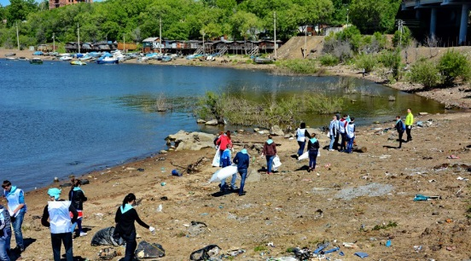
(Ответы детей.)
(Не бросайте мусор в реки, не оставляйте его на берегу. Закрывайте дома кран, экономьте воду. Так же, важно не использовать химические удобрения и яды в земледелии, ведь они смываются дождями в почву и водоемы, загрязняя их химически).

- Подведние итогов
Педагог:
У нас все еще 2 команды, и осталось заключительное задание. Отвечаем на вопросы, считаем флажки.
1 -Что такое водоем?
2 -Какие бывают водоемы?
3 - Для чего вода нам нужна?
4 - Как сберечь реку находясь дома?
5 - Что делать с мусором на берегах?
6 -Какой бывает мусор?
7 -Для чего необходимо охранять водоемы?
8 -Какие удобрения использовать, натуральные или химические?
Считаем общее количество флажков. Команда победитель получает свой приз.
-А вторая команда, тоже получает экологическую эмблему, потому что все очень старались сегодня. И вы сможете повесить в классе две эмблемы. Они напомнят вам о нашей встрече.
Педагог:
-Мне было очень интересно играть с вами. Надеюсь, вам понравилось. До свидания!

